PRIDOBIVANJE ENERGIJE
(delovni list)
1 Za živali velja, d niso sposobne organskih snovi izdelati same, ampak jih morajo dobiti iz okolja. Takšni organizmi so KEMOAVTOTROFI / KEMOHETEROTROFI. Podčrtaj ustrezen izraz.
2 Za preživetje, rast in razvoj organizma so poleg organskih molekul (beljakovine, ogljikovi hidrati, …) pomembne tudi anorganske snovi.
Anorganske in organske snovi v prehrani | Vloga anorganskih in organskih snovi v organizmu človeka in živali
Glukoza
Maščoba
Kalcij
Železo
Beljakovine
Vitamini

3 Razloži, zakaj je potreba po hranilnih snoveh različna v različnih starostnih obdobjih človeka.
4 Organizmi neporabljena hranila skladiščimo v obliki glikogena in maščob. Pojasni, zakaj naše telo skladišči tako glikogen kot maščobe.
5 Na spletni povezavi https://www.youtube.com/watch?v=Og5xAdC8EUI si oglej animacijo o delovanju prebavil. Nato še s pomočjo učbenika nadaljuj reševanje nalog.
- Kaj je prebava?
- Zakaj prebavo človeka označujemo kot zunajcelično prebavo?
- Prebavila človeka so sestavljena iz specializiranih delov prebavne cevi in prebavnih žlez. Izpolni tabelo tako, da vsakemu specializiranem delu prebavne cevi opišeš delovanje in ime encima, ki tam deluje. Priporočljiva animacija: https://www.youtube.com/watch?v=08VyJOEcDos.

Specializiran odsek prebavne cevi | Opis delovanja izbranega odseka | Ime encima
Usta
žleze slinavke
Žrelo
Požiralnik
Želodec
Trebušna slinavka
Žolčnik
Jetra
Tanko črevo
Debelo črevo
Danka
Zadnjik

Poimenuj označene strukture na sliki.

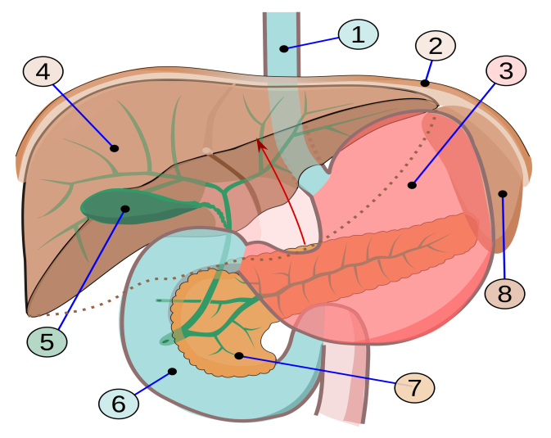
Slika 2: Odsek prebavne cevi in prebavni žlezi
- Katero tkivo omogoča potovanje hrane po prebavni cevi? Kako imenujemo ta proces?
- Zakaj mora biti pH v želodcu kisel?
- Na sliki je sluznica tankega črevesa nagubana v drobne stožce, črevesne resice. Nagubane pa so tudi membrane epitelnih celic, ki pokrivajo tanko črevo (tem gibam rečemo mikrovili).

Označi vse imenovane strukture na sliki in opiši prehajanje hranilnih molekul v kri.
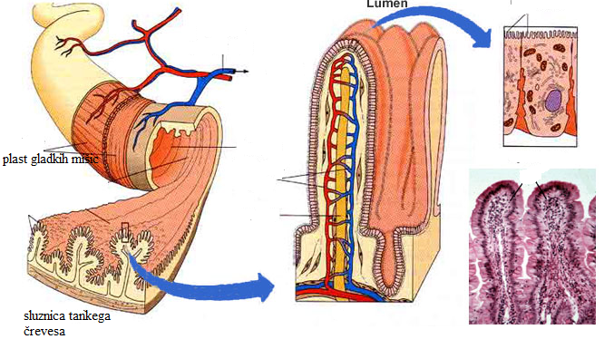
Slika 3: Sluznica tankega črevesa (Pridobljeno: 28.8. 2018 Vir: http://www.meteoweb.eu/2013/06/medicina-dal-san-raffaele-di-milano-una-molecola-rivoluzionaria-per-curare-la-celiachia/211103/)
- Dopolni.
Kri s prevzetimi hranilnimi snovmi želodca, tankega in debelega črevesja potuje po portalni veni v _____________________________. Proizvod jeter je ____________________, ki se shranjuje v žolčniku in se nato po izvodilu izloča v tanko črevo, kjer razprši (emulgira)_______________________ v drobne kapljice.

- Ali bodo prebavila delovala, če bolniku odpove trebušna slinavka? Pojasni.

- Na sliki so prikazani predstavniki različnih živalskih skupin. Z barvico oriši njihova prebavila in na kratko predstavi značilnosti prebavila in prehranjevanje.
Živali | paramecij | trakulja | rdeča morska vetrnica
Prebavilo | 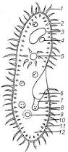 | 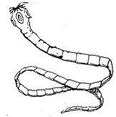 | 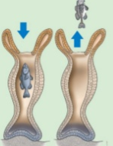
Prehranjevanje

Živali | Vrtinčar | Deževnik | Govedo
Prebavilo | 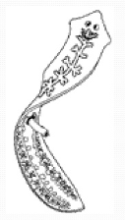 | 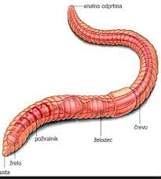 | 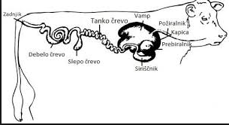
Prehranjevanje

- Prepoznaj motnje hranjenja na sliki in jih opiši.
